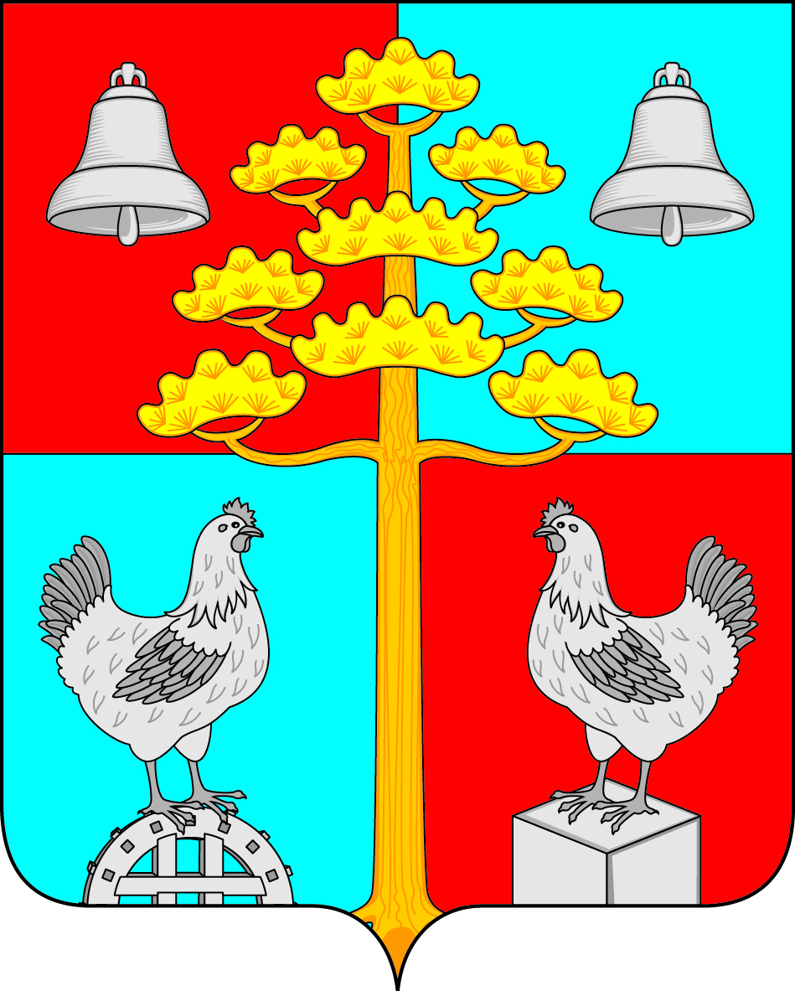
Российская Федерация
Иркутская область
ДУМА
СЕЛЬСКОГО ПОСЕЛЕНИЯ
СОСНОВСКОГО
МУНИЦИПАЛЬНОГО ОБРАЗОВАНИЯ

РЕШЕНИЕ
От 28.03.2024 г. № 61

с. Сосновка

«О ВНЕСЕНИИ ИЗМЕНЕНИЙ И ДОПОЛНЕНИЙ В УСТАВ СОСНОВСКОГО СЕЛЬСКОГО ПОСЕЛЕНИЯ УСОЛЬСКОГО МУНИЦИПАЛЬНОГО РАЙОНА ИРКУТСКОЙ ОБЛАСТИ»

С целью приведения Устава сельского поселения Сосновского муниципального образования в соответствие с требованиями законодательства Российской Федерации, руководствуясь Федеральным законом от 06.10.2003 № 131-ФЗ «Об общих принципах организации местного самоуправления в Российской Федерации», статьями 31, 43, 46 Устава сельского поселения Сосновского муниципального образования Усольского муниципального района Иркутской области, Дума Сосновского сельского поселения Усольского муниципального района Иркутской области,
РЕШИЛА:
1. Внести в Устав сельского поселения Сосновского муниципального образования следующие изменения и дополнения:
1.1. в пункте 8 статьи 7 слова «с федеральными законами» заменить словами «с Федеральным законом № 131-ФЗ;
1.2. часть 6 статьи 22 дополнить абзацем следующего содержания:
«Глава муниципального образования освобождается от ответственности за несоблюдение ограничений и запретов, требований о предотвращении или об урегулировании конфликта интересов и неисполнение обязанностей, установленных Федеральным законом № 131-ФЗ и другими федеральными законами в целях противодействия коррупции, в случае, если несоблюдение таких ограничений, запретов и требований, а также неисполнение таких обязанностей признается следствием не зависящих от него обстоятельств в порядке, предусмотренном частями 3 - 6 статьи 13 Федерального закона от 25 декабря 2008 года № 273-ФЗ «О противодействии коррупции»;
1.3. часть 4 статьи 36 дополнить абзацем следующего содержания:
«Депутат освобождается от ответственности за несоблюдение ограничений и запретов, требований о предотвращении или об урегулировании конфликта интересов и неисполнение обязанностей, установленных Федеральным законом № 131-ФЗ и другими федеральными законами в целях противодействия коррупции, в случае, если несоблюдение таких ограничений, запретов и требований, а также неисполнение таких обязанностей признается следствием не зависящих от него обстоятельств в порядке, предусмотренном частями 3 - 6 статьи 13 Федерального закона от 25 декабря 2008 года № 273-ФЗ «О противодействии коррупции.»;
- В порядке, установленном Федеральным законом от 21.07.2005 года № 97-ФЗ «О государственной регистрации уставов муниципальных образований» предоставить настоящее решение на государственную регистрацию в Управление Министерства юстиции Российской Федерации по Иркутской области в течение 15 дней.
- Главе Сосновского муниципального образования опубликовать настоящее Решение после государственной регистрации в течение 7 дней и направить в Управление Министерства юстиции Российской Федерации по Иркутской области сведения об источнике и о дате официального опубликования (обнародования) для включения указанных сведений в государственный реестр уставов муниципальных образований Иркутской области в десятидневный срок.
- Разместить настоящее решение на официальном сайте администрации Сосновского сельского поселения Усольского муниципального района Иркутской области (сосновка-адм.рф).
5. Настоящее решение вступает в законную силу со дня его официального опубликования в газете «Сосновский вестник», после его государственной регистрации.

Глава Сосновского сельского поселения
Усольского муниципального района
Иркутской области,
Председатель Думы Сосновского сельского поселения
Усольского муниципального района
Иркутской области В.С.Мелентьев

